Colorful Songs

1 Introduzione 4

1.1 Informazioni sul progetto 4

1.2 Abstract 4

1.3 Scopo 4

2 Analisi 5

2.1 Analisi del dominio 5

2.2 Analisi e specifica dei requisiti 5

2.2.1 Spiegazione elementi tabella dei requisiti: 9

2.3 Use case 9

2.4 Pianificazione 10

2.4.1 Primo Sprint 11

2.4.2 Secondo Sprint 11

2.4.3 Terzo Sprint 11

2.4.4 Quarto Sprint 11

2.4.5 Quinto Sprint 11

2.5 Analisi dei mezzi 12

2.5.1 Software 12

2.5.2 Librerie 12

2.5.3 Hardware 12

3 Progettazione 12

3.1 Design dell’architettura del sistema 12

3.2 Design dei dati e database 13

3.3 Design delle interfacce 14

3.3.1 Design Login 14

3.3.2 Design Admin Page 14

3.3.3 Design Leaderboard 15

3.4 Design della mappa 16

3.5 Design degli ostacoli 16

3.5.1 Percorso con pedane finte 16

3.5.2 Percorso con pedane invisibili e soluzione sul muro 17

3.5.3 Portali finti 17

3.5.4 Percorso con cannoni 18

3.5.5 Percorso con parkour 18

3.6 Design dei nemici 19

3.6.1 Tamburo 19

3.6.2 Trombetta 20

3.7 Generazione dei Dungeon 21

3.8 Design procedurale 21

4 Implementazione 22

4.1 Classe TerrainGenerator (Generazione della stanza)(DA RIVEDERE QUANDO FINALIZZATO) 22

4.2 Classe ParkourGenerator 25

4.3 Classe FakeFloorGenerator 27

4.4 Telecamera 28

4.4.1 Camera Controller 28

4.5 Audio 29

4.5.1 Audio Manager 30

4.6 Personaggio 31

4.6.1 Componenti 31

4.6.2 Player Movement 32

4.6.3 Player Collision 36

4.7 Nemici 38

4.7.1 Tamburo 38

4.7.2 Trombetta 39

4.8 Global Volume (Effetti Visivi) 40

4.9 PHP 40

4.9.1 Leaderboard 40

5 Test 40

5.1 Protocollo di test 40

5.2 Risultati test 52

5.3 Mancanze/limitazioni conosciute 62

6 Consuntivo 62

7 Conclusioni 62

7.1 Sviluppi futuri 62

7.2 Considerazioni personali 62

7.2.1 Simone 62

8 Glossario 62

9 Indice delle figure 62

10 Bibliografia 64

10.1 Sitografia 64

11 Allegati 64

# Introduzione

## Informazioni sul progetto

* Allievi: Lorenzo Berther, Sebastiano De Bertoldi, Simone Demarchi, Kamil Siddiqui
* Docente responsabile: Michel Palucci
* Scuola: Centro Professionale Tecnico Trevano, sezione informatica
* Data di inizio: 29.01.2025
* Data di Termine: 28.05.2025

## Abstract

Today's big video game companies continue to offer gamers the same brands year after year. The only thing that changes is the price, which is constantly increased with the release of a new title. For this reason, indie studios are attracting a lot of attention these days.

Colorful Songs is an indie game with an 80s theme, created by four students, that tries to offer different gameplay by integrating a variety of mechanics into one title: parkour, combat. speedrunning and obstacles are at the heart of Colorful Songs.

The game tells the story of a music composer who has lost his melody, now fragmented into various pieces. His goal? Recover all the fragments and reassemble it, trying to make it even more beautiful than before!

With this game, you want to make the gamer relive the graphic atmosphere of the 1980s, leaning heavily on the nostalgia factor. The plot is enhanced by engaging music, with the soundtrack playing a central role in the story.

## Scopo

Lo scopo didattico di questo progetto è sviluppare le competenze nella collaborazione di gruppo utilizzando le risorse scolastiche, acquisire familiarità con l’utilizzo di Unity e comprenderne le principali funzionalità.

Lo scopo operativo, invece, è la creazione di un gioco per PC del genere Roguelike, in cui l’obiettivo principale è proseguire il più possibile all’interno dei dungeon. Il gioco è ambientato negli anni '80, sia per aderire al tema di un contest sia per garantire la compatibilità con computer meno recenti. Questa scelta ha facilitato la gestione del tempo, grazie alla grafica semplice e minimale.

# Analisi

## Analisi del dominio

Il videogioco Colorful Songs è destinato a qualcuno fascia d’età. Non ha nessuno requisito specifico e sarà giocabile da PC con tastiera o con un controller, è disponibile la funzione di Login/Creazioni account se si vuole salvare il proprio punteggio e accedere alla classifica globale. Possedere un account permette anche di aggiungere altri utenti fra i propri amici e visualizzare una classifica solo fra amici, dalla classifica globale sarà possibile inviare richieste di amicizia.

L’obbiettivo principale è quello di creare un videogioco platform/ roguelike in Unity, dove il giocatore deve superare 5 livelli per completare il gioco. I livelli sono composti da una mappa generata casualmente con 2 ostacoli casuali e 1 nemico casuale. Lo scopo sarebbe di completare questi 5 livelli nel minor tempo possibile per competere con altri giocatori.

## Analisi e specifica dei requisiti

|  |  |
| --- | --- |
| **ID: REQ-001** | |
| **Nome** | Gestione utente |
| **Priorità** | 1 |
| **Versione** | 1.0 |
| **Sotto requisiti** | |
| **001** | Creare Database ‘ColorfulSongs’ |
| **002** | Creare le tabelle ‘User’ e ‘Friend’ |

|  |  |
| --- | --- |
| **ID: REQ-002** | |
| **Nome** | Effettuare un login in game |
| **Priorità** | 1 |
| **Versione** | 1.0 |
| **Note** | Dipende dal requisito REQ-001 (Gestione Utente) |
| **Sotto requisiti** | |
| **001** | Deve spuntare una tastiera virtuale (per controller) |

|  |  |
| --- | --- |
| **ID: REQ-003** | |
| **Nome** | Effettuare una registrazione in game |
| **Priorità ID: REQ-003** | 1 |
| **Versione** | 1.0 |
| **Note** | Dipende dal requisito REQ-001 (Gestione Utente) |
| **Sotto requisiti** | |
| **001** | Controlli per non creare utenti identici a quelli già esistenti |
| **002** | Deve spuntare una tastiera virtuale (per controller) |

|  |  |
| --- | --- |
| **ID: REQ-004** | |
| **Nome** | Leaderboard web |
| **Priorità** | 1 |
| **Versione** | 1.0 |
| **Note** | Dipende dal requisito REQ-001 (Gestione utente) |
| **Sotto requisiti** | |
| **001** | Creare la tabella ‘Leaderboard’ |
| **002** | Creare una pagina web che prenda gli highscore degli utenti |
| **003** | Nel gioco deve esserci un collegamento alla pagina |

|  |  |
| --- | --- |
| **ID: REQ-005** | |
| **Nome** | Login nella Leaderboard Web |
| **Priorità** | 1 |
| **Versione** | 1.0 |
| **Note** | Dipende dal requisito REQ-001 (Gestione utente) |
| **Sotto requisiti** | |
| **001** | Creare una pagina di login |

|  |  |
| --- | --- |
| **ID: REQ-006** | |
| **Nome** | Creare gli ostacoli |
| **Priorità** | 1 |
| **Versione** | 1.0 |
| **Sotto requisiti** | |
| **001** | Creare il “Percorso con pedane finte” |
| **002** | Creare il “Percorso con pedana invisibile e soluzione sul muro” |
| **003** | Creare i “Portali finti” |
| **004** | Creare il “Percorso con cannoni” |
| **005** | Creare il “Percorso con parkour” |

|  |  |
| --- | --- |
| **ID: REQ-007** | |
| **Nome** | Creazione del dungeon casuale |
| **Priorità** | 1 |
| **Versione** | 1.0 |
| **Sotto requisiti** | |
| **001** | Generare le stanze e gli ostacoli. |
| **002** | Creare id per il dungeon |
| **003** | Generare casualmente gli NPC. |

|  |  |
| --- | --- |
| **ID: REQ-008** | |
| **Nome** | Salvataggio highscore |
| **Priorità** | 1 |
| **Versione** | 1.0 |

|  |  |
| --- | --- |
| **ID: REQ-009** | |
| **Nome** | Tutorial testuale |
| **Priorità** | 1 |
| **Versione** | 1.0 |
| **Note** | Creare una pagina con la descrizione dei comandi |

|  |  |
| --- | --- |
| **ID: REQ-010** | |
| **Nome** | Aggiungere amici |
| **Priorità** | 1 |
| **Versione** | 1.0 |
| **Note** | Dipende dal requisito REQ-001 (Creazione DB) |

|  |  |
| --- | --- |
| **ID: REQ-011** | |
| **Nome** | Giocare con tastiera e/o controller |
| **Priorità** | 1 |
| **Versione** | 1.0 |
| **Note** | In caso di controller, generare una tastiera virtuale, per soddisfare requisito REQ-002 e REQ-003 |

### Spiegazione elementi tabella dei requisiti:

**ID**: identificativo univoco del requisito

**Nome**: breve descrizione del requisito

**Priorità**: indica l’importanza di un requisito nell’insieme del progetto, definita assieme al committente. Ad esempio, poter disporre di report con colonne di colori diversi ha priorità minore rispetto al fatto di avere un database con gli elementi al suo interno. Solitamente si definiscono al massimo di 2-3 livelli di priorità.

**Versione**: indica la versione del requisito. Ogni modifica del requisito avrà una versione aggiornata.

Sulla documentazione apparirà solamente l’ultima versione, mentre le vecchie dovranno essere inserite nei diari.

**Note**: eventuali osservazioni importanti o riferimenti ad altri requisiti.

**Sotto requisiti**: elementi che compongono il requisito.

## Use case



Figura 1: Use Case

Il giocatore può:

* Effettuare un logout (ovviamente se prima ha eseguito un login)
* Registrarsi, in caso non abbia ancora un account
* Eseguire un login, dopo il quale può giocare o visualizzare la classifica, globale o degli amici

L’admin può:

* Eliminare gli utenti

## Pianificazione

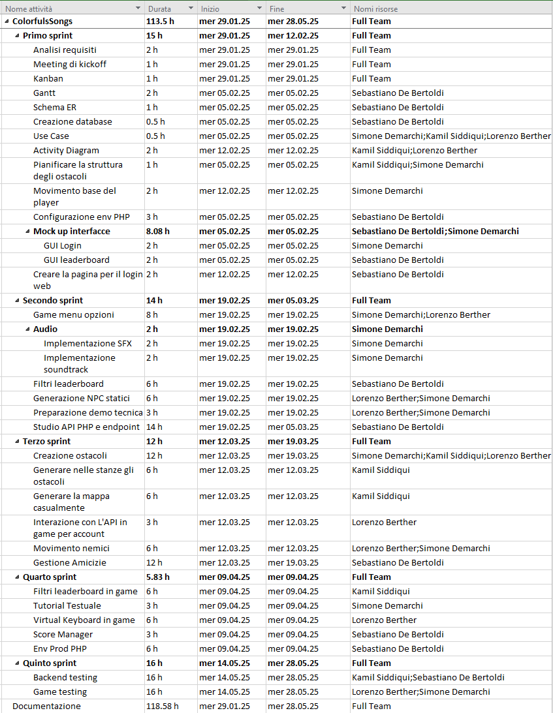Metodo: Scrumban (Agile)

Figura 2: Gantt preventivo

### Primo Sprint

Durante il primo sprint abbiamo eseguito l’analisi dei requisiti, seguita dal meeting di kickoff, che ha segnato l’inizio effettivo del progetto. Ci siamo occupati della pianificazione e della creazione del Kanban, del Gantt preventivo, dei vari schemi ERI, del database, dello Use Case Diagram e degli Activity Diagram.

Per quanto riguarda Unity, abbiamo pianificato la struttura degli ostacoli che il player incontrerà durante il gioco e abbiamo creato uno script di base per il movimento del personaggio.

Abbiamo inoltre pianificato la configurazione dell’ambiente di sviluppo per PHP, per successivamente realizzare il mockup delle varie interfacce del progetto, come la GUI di login, la GUI della leaderboard e la pagina web di login.

### Secondo Sprint

Per Unity, abbiamo pianificato la creazione del menu principale con le opzioni di gioco, l’implementazione dell’audio (soundtrack e suoni per il salto).

In generale, abbiamo pianificato i filtri per la leaderboard, la generazione di nemici statici, la preparazione della demo tecnica, e abbiamo dedicato del tempo allo studio del funzionamento delle API PHP e dei relativi endpoint.

### Terzo Sprint

Durante il terzo sprint abbiamo previsto di concentrarci maggiormente su Unity, con la creazione e la generazione automatica degli ostacoli nelle stanze, la generazione randomica della mappa e il movimento dei nemici, per renderli dinamici e non più statici.

Per quanto riguarda le API, abbiamo pianificato l’integrazione con il gioco per la gestione degli account, mentre per PHP ci siamo concentrati sulla gestione delle amicizie.

### Quarto Sprint

Durante questo sprint abbiamo pianificato l’implementazione dei filtri per la leaderboard in gioco, la creazione di un tutorial testuale per i nuovi giocatori e l’introduzione di una tastiera virtuale per chi gioca con il controller, così da permettere l’inserimento di testo.

In ambito PHP, abbiamo previsto la creazione dello Score Manager e dell’ambiente di sviluppo produttivo.

### Quinto Sprint

Durante l’ultimo sprint abbiamo pianificato i test del backend e del gioco, oltre ad apportare alcune modifiche e rifiniture alla documentazione.

## Analisi dei mezzi

### Software

* Unity 6000.0.35f1
* MS-Office
* MS-Project
* GitHub (Desktop)
* PHP Storm 2024.1.1
* MySQL Workbench 8.0
* Bootstrap 5.2.3
* Figma web
* Postman 11.44.0
* PHP 8.2.12

### Librerie

Illuminate/database 12.5.0

Monolog/monolog 3.9.0

VLukas/phpdotend 2.6.9

### Hardware

* PC scolastico:
  + Sistema operativo: Windows
  + CPU: 13th Gen Intel(R) Core(TM) i7-13700
  + Scheda video: NVIDIA T400 4GB
  + Memoria RAM: 32.0 GB DDR5

Server scolastico dove mettere il progetto e il Database

# Progettazione

## Design dell’architettura del sistema

## Design dei dati e database

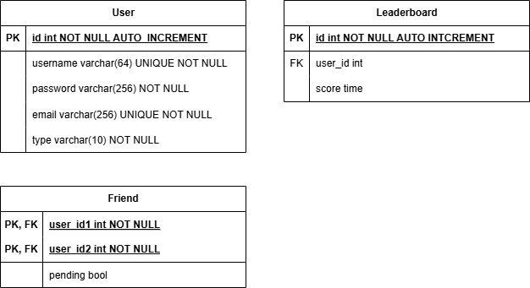Figura 3: Schema E-R

Figura 4: Schema logico

## Design delle interfacce

### Design Login

Figura 5: Design interfaccia di Login

### Design Admin Page

Figura 6: Design interfaccia di admin

### Design Leaderboard

Figura 7: Design interfaccia leaderboard

## Design della mappa

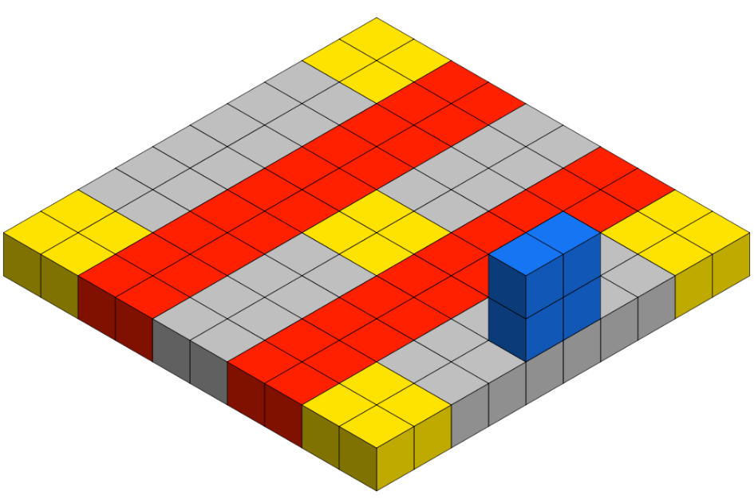

Figura 8: Design di una stanza

## Design degli ostacoli

### Percorso con pedane finte

In questo percorso il giocatore dovrà percorrere un percorso, dove alcune pedane saranno finte. Se l’utente ci passerà sopra, cadrà, verrà riportato all’inizio della stanza e la pedana sparirà, lasciando un buco.

Questo percorso occuperebbe uno spazio di colore rosso sulla mappa.

Il percorso da seguire avrà una texture diversa.

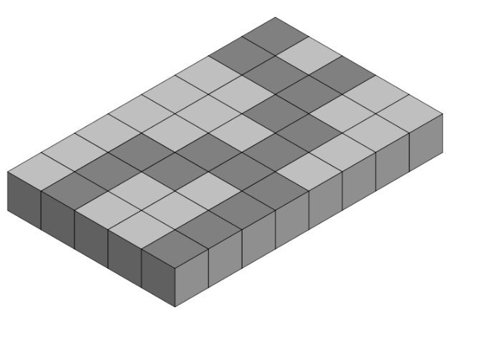

Figura 9: Design del percorso con pedane finte

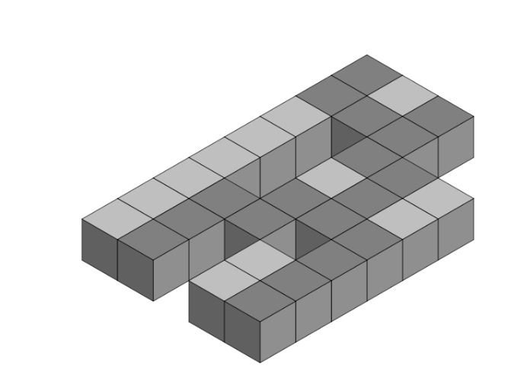

Figura 10: Design della pedana (Come apparirebbe all'utente dopo qualche tentativo)

### Percorso con pedane invisibili e soluzione sul muro

Questo percorso è simile all’ostacolo “Percorso con pedane finte”, ma a sua differenza le pedane sono invisibili e il percorso da percorrere è disegnato sul muro.

Questo percorso occuperebbe uno spazio di colore rosso sulla mappa.

Ecco un esempio di come un’ipotetica pedana potrebbe essere:

La parte rossa e bianca hanno solo i bordi visibili. Sul muro grigio vediamo la strada corretta da percorrere (bianca).



Figura 11: Design dell’ostacolo “Percorso con pedana invisibile e soluzione sul muro”



Figura 12: Design dell’ostacolo "Percorso con pedana invisibile e soluzione sul muro" visto dall'utente

### Portali finti

Nella stanza saranno presenti dei portali, solo uno di questi porterà il player dalla parte opposta del percorso. Se l’utente prende il portale sbagliato, il portale si distruggerà e toglierà un cuore, per riconoscere il portale giusto bisognerà mettersi davanti il portale e ascoltare l’audio o vedendo dalla texture diversa, in caso di problemi d’udito.

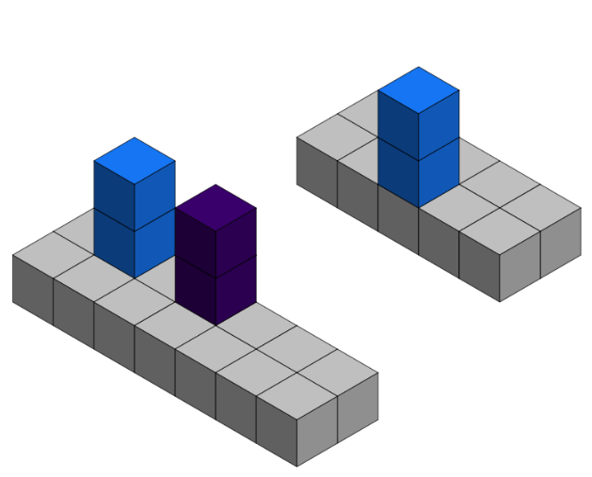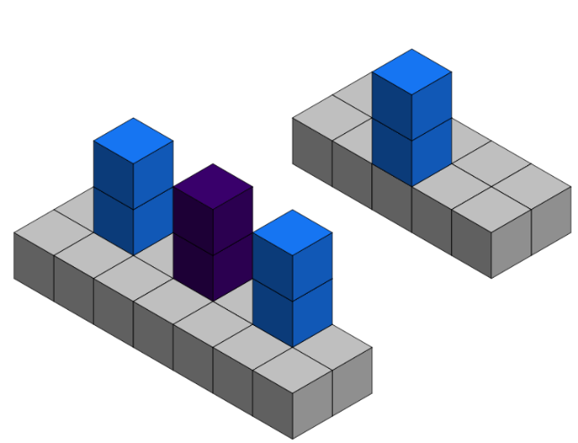

Figura 13: Design portali finti (dopo errore)

Figura 14: Design portali finti

### Percorso con cannoni

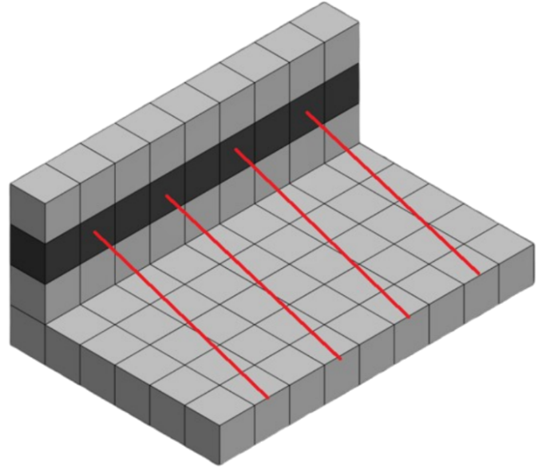Questo percorso avrà sui muri dei cannoni che spareranno a intervalli regolari, alternandosi tra i cannoni in posizione pari con quelli in posizione dispari, se si verrà colpiti da cannoni si perderà la partita

Figura 15: cannoni dispari

Figura 16: Cannoni pari

### Percorso con parkour

Questo percorso sarà un semplice parkour, l’utente dovrà superarlo usando la meccanica del salto. Se cadrà perderà la partita.

## Design dei nemici

### Tamburo



Figura 17: Pattern Tamburo

ll tamburo è un nemico che si può incontrare durante il gioco. Non ha un pattern specifico, ma viene generato casualmente. Il tamburo appare sulla pedana rossa e può saltare sulle piattaforme blu, impedendo al giocatore di attraversare alcuni blocchi, poiché infligge 1 punto di danno se il giocatore lo tocca.

### Trombetta

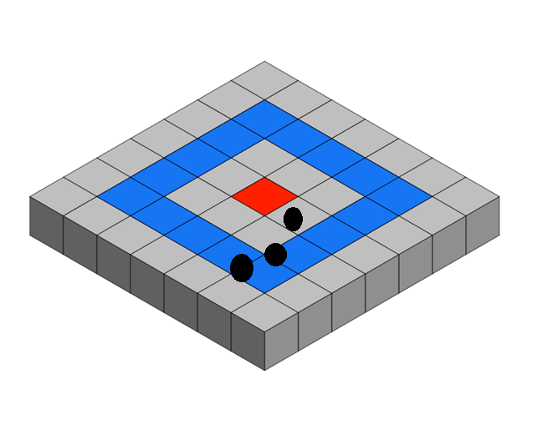

Figura 18: Trombetta

La trombetta è un nemico che si può incontrare durante il gioco. Il suo pattern è sparare a 360° senza mai fermarsi, creando così un “turbine” di proiettili. La trombetta appare sulla pedana rossa e può sparare fino alle pedane blu, aumentando così la difficoltà di passaggio al giocatore, che dovrà prestare attenzione ai proiettili, infligge 1 punto di danno se il giocatore tocca un proiettile.

## Generazione dei Dungeon

I dungeon sono composti da cinque stanze, ognuna contenenti due ostacoli generati casualmente tra quelli descritti nel punto 3.4.

All’interno delle stanze è anche presente un nemico che viene generato anch’esso casualmente tra i nemici descritti nel punto 3.5.

## Design procedurale

Descrive i concetti dettagliati dell’architettura/sviluppo utilizzando ad esempio:

* Diagrammi di flusso e Nassi.
* Tabelle.
* Classi e metodi.
* Tabelle di routing
* Diritti di accesso a condivisioni …

Questi documenti permetteranno di rappresentare i dettagli procedurali per la realizzazione del prodotto.

# Implementazione

## Classe TerrainGenerator (Generazione della stanza)(DA RIVEDERE QUANDO FINALIZZATO)

|  |
| --- |
| public class TerrainGenerator : MonoBehaviour  {  private int x;  private int z;  private int h;  private bool empty;  private int firstObstacle;  private int secondObstacle;  private int startingX = 0;  private int startingZ = 0;  [SerializeField] private int row;  [SerializeField] private int column;  [SerializeField] private int y;  [SerializeField] private int wallHeight;  [SerializeField] private int startObstacle1X;  [SerializeField] private int endObstacle1X;  private int startObstacle1Z;  private int endObstacle1Z;  [SerializeField] private int startObstacle1Y;  [SerializeField] private int startObstacle2X;  [SerializeField] private int endObstacle2X;  private int startObstacle2Z;  private int endObstacle2Z;  [SerializeField] private int startObstacle2Y;  [SerializeField] private GameObject floor;  [SerializeField] private GameObject wall;  [SerializeField] private GameObject parent;  [SerializeField] private GameObject finishPortal;  public GameObject[] obstacles; |

Questa prima parte di codice della classe TerrainGenerator inizializza tutte le variabili che verranno utilizzate.

Le variabili x,z e h sono variabili usate per cicli for per generare i blocchi della stanza.

La variabile bool empty serve per dire al ciclo for quando non generare alcun blocco e lasciare spazio vuoto per gli ostacoli.

firstEnigma e secondEnigma sono due variabili che conterranno la posizione dell’ostacolo nell’indice enigmas[].

startingX e startingZ sono le coordinate dalla quale si inizierà a generare il terreno della stanza.

row, column e y sono le variabili che identificano la grandezza e l’altezza della stanza.

wallHeight è l’altezza dei muri laterali.

startObstacle1 e endObstacle1 sono tutte le variabili con le coordinate per la generazione del primo ostacolo.

startObstacle2 e endObstacle2 sono invece le variabili per il secondo ostacolo.

I GameObject floor e wall contengono i prefab, blocchetti pre-fabbricati, da usare per generare la stanza.

Il GameObject parent sarà il parente di tutti i blocchi usati per generare la stanza.

Il GameObject finishPortal è un prefab che si inserisce a fine stanza e serve da portale per il prossimo livello.

L’array GameObject obstacles[] contiene gli oggetti con gli script per generare gli ostacoli.

|  |
| --- |
| void Start()  {  int l = obstacles.Length;  do  {  firstObstacle = Random.Range(0, l);  secondObstacle = Random.Range(0, l);  } while (firstObstacle == secondObstacle);  obstacles[firstObstacle].SetActive(true);  obstacles[secondObstacle].SetActive(true);  generateStraightTerrain();  var _finishPortal = Instantiate(finishPortal,  new Vector3(row-3, y+1.5f, column-column/2),  Quaternion.identity);  _finishPortal.name = "FinishPortal";  _finishPortal.transform.SetParent(parent.transform);  } |

Nella funzione Start() inizializzo una variabile l uguale alla lunghezza dell’array obstacles.

In un ciclo do while genero due numeri casuali in un range 0 a l (non incluso) finchè non sono differenti.

Attivo i due ostacoli agli indici firstObstacle e secondObstacle.

Chiamo la funzione generateStraightTerrain() che genera la stanza dritta.

Creo l’oggetto _finishPortal che verrà messo a fine stanza e servirà come portale per la stanza seguente.

|  |
| --- |
| public void generateStraightTerrain()  {  startObstacle1Z = 0;  endObstacle1Z = column;  startObstacle2Z = 0;  endObstacle2Z = column;  for (int r = startingX; r <= row; r++)  {  x = r;  if (  ((r < startObstacle1X || r >= endObstacle1X)) &&  ((r < startObstacle2X || r >= endObstacle2X))  )  {  empty = false;  }  else  {  empty = true;  }  for (int c = startingZ; c <= column; c++)  {  z = c;  if (!empty)  {  string name = "pavimento[" +  r.ToString() +  ";" + y.ToString() +  ";" + c.ToString() + "]";  var cube = Instantiate(floor,  new Vector3(x, y, z),  Quaternion.identity);  cube.name = name;  cube.transform.SetParent(parent.transform);  }  if (r == row || c == column)  {  for (int a = y; a <= wallHeight; a++)  {  string nameWall = "wall[" + r.ToString() +  ";" + a.ToString() + ";" +  c.ToString() + "]";  var wallObj = Instantiate(wall,  new Vector3(x, a, z),  Quaternion.identity);  wallObj.name = nameWall;  wallObj.transform.SetParent(parent.transform);  }  }  }  }  } |

Tramite due cicli for annidati, tratto la generazione del terreno come una tabella, e con un terzo for annidato gestisco la generazione dei muri.

Controllo se la r (variabile del ciclo for) non è nei range dei due ostacoli, se non lo è la variabile empty è uguale a true.

In un altro ciclo for, genero i blocchi del pavimento.

Al suo interno, con un if verifico se la r o la c sono uguali a row e column (i valori massimi), se si in un ciclo for genero i muri.

## Classe ParkourGenerator

|  |
| --- |
| public class ParkourGenerator : MonoBehaviour  {  private int startingX;  private int endingX;  private int startingZ;  private int endingZ;  private int startingY;  private CharacterController characterController;  [SerializeField] private GameObject parkour;  [SerializeField] private GameObject parent;  [SerializeField] private GameObject generator;  void Start()  {  startingX = generator.GetComponent<TerrainGenerator>().getStartX("ParkourGenerator");  startingZ = generator.GetComponent<TerrainGenerator>().getStartZ("ParkourGenerator");  startingY = generator.GetComponent<TerrainGenerator>().getStartY("ParkourGenerator");  endingX = generator.GetComponent<TerrainGenerator>().getEndX("ParkourGenerator");  endingZ = generator.GetComponent<TerrainGenerator>().getEndZ("ParkourGenerator");  int oldZ;  int z = 0;  int x = 0;  bool first = true; |

In questa prima parte di codice, inizializziamo variabili private che serviranno come limitatori per saper dove generare il parkour.  
Il GameObject parkour è un prefab, ovvero i blocchi su cui il player dovrà saltare.

Il GameObject generator è un oggetto su cui c’è lo script “TerrainGenerator” che, quando richiamato, restituisce i valori per limitare il parkour.

Nella funzione Start richiamiamo il generator e assegniamo alle variabili prima inizializzate i valori StartX (l’X di partenza da dove il parkour deve venir generato), StartZ (la Z di partenza da dove il parkour deve venir generato), StartY (La Y di partenza), EndX (L’ultimo valore di X in cui bisogna generare il parkour) e EndZ (L’ultimo valore di Z in cui bisogna generare il parkour).

Inizializziamo poi int oldZ, che terrà conto della Z dell’ultimo blocco generato, int z e x che saranno le coordinate del blocco e bool first, che servirà a sapere se si sta generando il primo blocco oppure no.

|  |
| --- |
| while(x < endingX)  {  if (first){  x = startingX + Random.Range(0,3);  z = Random.Range(startingZ, endingZ);  first = false;  }  else  {  while(z>=endingZ || z < 0 || z==oldZ)  {  z = Random.Range(oldZ-2, oldZ + 3);  }  }  oldZ = z;    var cube = Instantiate(parkour,  new Vector3(x, startingY, z),  Quaternion.identity);  cube.name = "parkour[" + x + "; "+z+"]";  cube.transform.SetParent(parent.transform);  x += Random.Range(2,4); }  }  } |

Qui inizia la generazione del parkour, in un ciclo while controllo che x sia minore di endingX.  
Finché questo while è vero, controllo se first è vero, e se sì, genero una x aggiungendo un numero casuale da 0 a 2 alla startingX, così che anche il primo blocco del parkour sia casuale, e non sia sempre attaccato alla pedana. Genero anche la prima z, che avrà come limiti gli stessi del parkour, essendo il primo blocco è raggiungibile da ogni posizione.

Se non è il primo blocco, quindi first è false, genero una z casualmente, ma per renderla raggiungibile la limito a oldZ-2 a oldZ+3 (escluso), e nel mentre, tramite un while, controllo che il valore di Z non sia al di fuori dei limiti del parkour.

Salvo il valore di z in oldZ e genero il cubo del parkour

## Classe FakeFloorGenerator

|  |
| --- |
| public class FakeFloorGenerator : MonoBehaviour  {      private int startingX;      private int endingX;      private int startingZ;      private int endingZ;      private int startingY;      [SerializeField] private GameObject realFloor;      [SerializeField] private GameObject fakeFloor;      [SerializeField] private GameObject parent;      [SerializeField] private GameObject generator;      void Start()      {          startingX = generator.GetComponent<TerrainGenerator>().getStartX("FakeFloorGenerator");          startingZ = generator.GetComponent<TerrainGenerator>().getStartZ("FakeFloorGenerator");          startingY = generator.GetComponent<TerrainGenerator>().getStartY("FakeFloorGenerator");          endingX = generator.GetComponent<TerrainGenerator>().getEndX("FakeFloorGenerator");          endingZ = generator.GetComponent<TerrainGenerator>().getEndZ("FakeFloorGenerator"); |

,

Questo primo pezzo del codice è identico a quello della classe ParkourGenerator, cambia soltanto i GameObject realFloor e fakeFloor, che sono i due Prefab utilizzati per generare il percorso effettivo da seguire e i blocchi da non calpestare.

|  |
| --- |
| int[] posZ = new int[2];          int oldZ = 0;          bool first = true;          int zBlock = 0; |

In questo pezzo di codice inizializziamo due

## Telecamera

Figura 19: Componenti Telecamera

Questa è la struttura dei componenti della Main Camera.

La telecamera è di tipo “Orthographic”, per avere un miglior effetto di isometrico il valore di Near è -20 in modo che venga renderizzato anche ciò che è più indietro ma comunque presente nello schermo.

“Universal Additional Camera Data” è uno script di default di unity che serve per far funzionare gli oggetti camera.

Invece, “Camera Controller” è uno script al quale si passa il game object del personaggio e serve per far si che la telecamera sia “attaccata” al giocatore e si sposti con lui.

### Camera Controller

public class CameraController : MonoBehaviour

{

[SerializeField] public GameObject player;

private Vector3 offset;

private float y;

void Start()

{

offset = transform.position - player.transform.position;

y = transform.position.y;

}

void Update()

{

transform.position = player.transform.position + offset;

transform.position = new Vector3(transform.position.x, y, transform.position.z);

}

}

## Audio

Per prima cosa bisogna avere un mixer audio con il quale si possono gestire i diversi tipi di audio, nel nostro caso gestiamo solo due categorie, music e SFX ed inoltre il master che gestisce entrambi.

Figura 20: Componenti Audio Manager

Figura 21: Audio Mixer

Il game object dell’audio manager è all’interno del personaggio e contiene sia l’Audio listener che è quello che permette di gestire come si sente l’audio e fino a quanto distante.

Inoltre, contiene anche lo script per la gestione degli audio, allo script si passano, le due sorgenti audio, quella per la musica e quella per gli SFX, e tutte le varie clip audio necessarie nel gioco: la musica di background, il sound quando si muore, quando si prende danno e quando si salta.

### Audio Manager

public class AudioManager : MonoBehaviour

{

[Header("----------Audio Source----------")]

[SerializeField] private AudioSource musicSource;

[SerializeField] private AudioSource SFXSource;

[Header("----------Audio Clip----------")]

[SerializeField] private AudioClip backgroundMusic;

[SerializeField] private AudioClip death;

[SerializeField] private AudioClip hit;

[SerializeField] private AudioClip jump;

void Start()

{

musicSource.clip = backgroundMusic;

musicSource.Play();

}

void Update()

{

}

public void PlaySFX(AudioClip clip)

{

SFXSource.PlayOneShot(clip);

}

public AudioClip getDeath()

{

return death;

}

public AudioClip GetHit()

{

return hit;

}

public AudioClip GetJump()

{

return jump;

}

}

## Personaggio

Questa è la struttura dei game object del personaggio.

Figura 22: Componenti Player

Figura 23: Struttura Player

### Componenti

Questa è la struttura dei componenti del personaggio, il quale è un prefab.

È presente un Box Collider per poter gestire le collisioni ed interazioni con gli altri game object fisici presenti nel gioco, quali colpi dei cannoni, portali, nemici, etc.

Grazie al Character controller si può comandare il nostro personaggio.

Lo script “Player Movement” presenta il codice effettivo per poter far muove il personaggio e gli si passano i valori per: la velocità normale con cui cammina, quella per la corsa, l’accelerazione gravitazionale e l’altezza massima a cui può saltare.

### Player Movement

public class PlayerMovement : MonoBehaviour

{

[SerializeField] private float speed = 6.0f;

[SerializeField] private float runningSpeed = 6.5f;

[SerializeField] private float gravity = 9.81f;

[SerializeField] private float jumpHeight = 0.5f;

private AudioManager audioManager;

private CharacterController characterController;

private float veritcalVelocity;

private float x;

private float y;

private float z;

private Vector3 position;

private float voidHeight = -15;

private int defaultMovement;

private float initialRotationY;

private HealthManager healthManager;

private void Awake()

{

audioManager =

GameObject.FindGameObjectWithTag("Audio").GetComponent<AudioManager>();

}

void Start()

{

healthManager = new HealthManager();

characterController = GetComponent<CharacterController>();

if (!PlayerPrefs.HasKey("DefaultMovement"))

{

PlayerPrefs.SetInt("DefaultMovement", 1);

PlayerPrefs.Save();

}

defaultMovement = PlayerPrefs.GetInt("DefaultMovement");

if (defaultMovement == 0)

{

initialRotationY = 0f;

}

else if (defaultMovement == 1)

{

initialRotationY = -45f;

}

transform.rotation = Quaternion.Euler(0, initialRotationY, 0);

}

void Update()

{

Movement();

Turn();

}

private void Movement()

{

x = Input.GetAxis("Horizontal");

z = Input.GetAxis("Vertical");

if (x > 0f || z > 0f || x < 0f || z < 0f)

{

GetComponent<Animator>().SetBool("isWalking", true);

}

else

{

GetComponent<Animator>().SetBool("isWalking", false);

}

y = VerticalForceCalculation();

if(defaultMovement == 0)

{

position = new Vector3(x + z, y, z - x);

}

else if (defaultMovement == 1)

{

position = new Vector3(x, y, z);

}

float currentSpeed = speed;

if (Input.GetButton("Fire3") && (Mathf.Abs(x) > 0.1f || Mathf.Abs(z) > 0.1f))

{

currentSpeed = runningSpeed;

}

characterController.Move(position * currentSpeed * Time.deltaTime);

}

private void Turn()

{

if (Mathf.Abs(position.x) > 0.1 || Mathf.Abs(position.z) > 0.1)

{

var targetAngle = Mathf.Atan2(x, z) * Mathf.Rad2Deg;

transform.rotation=Quaternion.Euler(0, initialRotationY + targetAngle, 0);

}

}

private float VerticalForceCalculation()

{

if (characterController.isGrounded)

{

veritcalVelocity = -1f;

if (Input.GetButtonDown("Jump"))

{

veritcalVelocity = Mathf.Sqrt(jumpHeight * gravity * 2);

audioManager.PlaySFX(audioManager.GetJump());

}

}

else

{

veritcalVelocity -= gravity * Time.deltaTime;

if (IsVoid())

{

if (!healthManager.IsDead())

{

GetComponent<PlayerCollision>().Teleport(0, 2f, 0, true);

}

}

}

return veritcalVelocity;

}

private bool IsVoid()

{

if (transform.position.y < voidHeight)

{

return true;

}

return false;

}

}

Questo script è associato al personaggio del giocatore. Lo scopo è gestire il movimento, la rotazione, il salto, la corsa e il controllo della caduta nel vuoto del personaggio. Utilizza un CharacterController per il movimento fisico e interagisce con altri componenti come AudioManager, HealthManager e PlayerCollision.

Nella funzione Awake()

* Viene recuperato il riferimento all’AudioManager, cercandolo nella scena tramite il tag "Audio". Questo permetterà allo script di riprodurre effetti sonori, come il suono del salto.

Nella funzione Start()

* Viene inizializzato il HealthManager e recuperato il componente CharacterController.
* Viene verificata l’esistenza della chiave "DefaultMovement" nei PlayerPrefs per determinare la modalità di movimento (visuale isometrica o classica). Se non è presente, viene impostata a 1 come valore predefinito.
* In base al valore di defaultMovement, viene settata una rotazione iniziale del personaggio (0° o -45° sull’asse Y), per adattare il movimento a una visuale isometrica.

Nella funzione Update()

Ogni frame il personaggio esegue due operazioni principali:

* Movement() – Gestisce il movimento del personaggio in base all’input da tastiera, alla gravità, e alla corsa.
* Turn() – Ruota il personaggio nella direzione di movimento, adattandosi all’input ricevuto.

Nella funzione Movement()

* Vengono letti gli input orizzontali e verticali.
* Viene attivata o disattivata l’animazione "isWalking" a seconda della presenza di movimento.
* Viene calcolata la forza verticale tramite la funzione VerticalForceCalculation().
* In base al tipo di movimento (defaultMovement), viene determinata la direzione di spostamento:
* defaultMovement == 0: movimento isometrico.
* defaultMovement == 1: movimento classico (in avanti = Z).
* Se il tasto "Fire3" (Shift sinistro di default) è premuto, la velocità viene aumentata (runningSpeed).

Infine, viene applicato lo spostamento con characterController.Move().

Nella funzione Turn()

* Se il personaggio si sta muovendo, viene calcolato l’angolo di rotazione in base all’input (x, z) e applicato alla rotazione del personaggio. Questo permette al giocatore di guardare nella direzione del movimento.

Nella funzione VerticalForceCalculation()

* Se il personaggio è a terra, viene impostata una leggera forza verso il basso. Se viene premuto il tasto "Jump", viene calcolata e applicata una forza verso l’alto per il salto, e viene riprodotto l’audio del salto.
* Se il personaggio è in aria, la gravità viene applicata continuamente.
* Se il personaggio cade sotto un certo livello (voidHeight), viene controllato se è ancora vivo tramite HealthManager. In tal caso, viene teletrasportato in una posizione sicura usando la funzione Teleport() dello script PlayerCollision.

Nella funzione IsVoid()

* Controlla se la posizione Y del personaggio è inferiore al valore definito da voidHeight. In tal caso, restituisce true, indicando che il personaggio è "caduto nel vuoto".

### Player Collision

using System.Collections;

using System.Runtime.InteropServices;

using System.Threading.Tasks;

using UnityEngine;

using UnityEngine.Rendering;

using UnityEngine.UIElements;

public class PlayerCollision : MonoBehaviour

{

[SerializeField] private GameObject portal;

private HealthManager healthManager;

[SerializeField] private PauseMenu pauseMenu;

[SerializeField] private Score sc;

void Start()

{

healthManager = HealthManager.Instance;

}

private void OnTriggerEnter(Collider other)

{

if (other.gameObject.CompareTag("Enemy"))

{

healthManager.LooseOneHeart();

}

}

private void OnTriggerStay(Collider other)

{

if (other.gameObject.CompareTag("Portal"))

{

int x = portal.GetComponent<PortalGenerator>().getEndX();

int z = portal.GetComponent<PortalGenerator>().getEndZ();

Teleport(x+1, 0.75f, z, false);

}

if (other.gameObject.CompareTag("BadPortal"))

{

Teleport(1, 0.75f, 1, true);

}

if (other.gameObject.CompareTag("FinishPortal"))

{

int CompletedLevels = PlayerPrefs.GetInt("CompletedLevels");

string timeToComplete = sc.getScore();

string timeForLevel = "Time" + CompletedLevels;

CompletedLevels++;

PlayerPrefs.SetInt("CompletedLevels", CompletedLevels);

PlayerPrefs.SetString(timeForLevel, timeToComplete);

PlayerPrefs.Save();

pauseMenu.Restart();

}

}

public async void Teleport(float x, float y, float z, bool damage)

{

GetComponent<PlayerMovement>().enabled = false;

await Task.Delay(300);

transform.position = new Vector3(x, y, z);

if (damage)

{

healthManager.LooseOneHeart();

}

await Task.Delay(300);

GetComponent<PlayerMovement>().enabled = true;

}

IEnumerator Wait(float time)

{

yield return new WaitForSeconds(time);

}

}

Questo script è associato al personaggio del giocatore. Il suo scopo è gestire le collisioni con vari oggetti nella scena, come nemici e portali. Inoltre, contiene una funzione per teletrasportare il giocatore in un’altra posizione, con eventuali effetti collaterali (come la perdita di salute).

Nella funzione Start()

* Viene inizializzato il riferimento al HealthManager, accedendo alla sua istanza singleton (HealthManager.Instance). Questo permette allo script di gestire la salute del giocatore in risposta agli eventi di collisione.

Nella funzione OnTriggerEnter(Collider other)

* Quando il giocatore entra in contatto con un oggetto dotato di collider trigger:
* Se l’oggetto ha il tag "Enemy", il giocatore perde una vita tramite la funzione LooseOneHeart() del HealthManager.

Nella funzione OnTriggerStay(Collider other)

* Questa funzione viene chiamata ogni frame in cui il giocatore rimane dentro un trigger:

Se entra in un oggetto con tag "Portal":

* Viene recuperata la posizione finale del portale (getEndX(), getEndZ()).
* Il giocatore viene teletrasportato a una nuova posizione, senza subire danni.

Se entra in un oggetto con tag "BadPortal":

* Il giocatore viene teletrasportato in una posizione predefinita (1, 0.75, 1) subendo danno (perdita di una vita).

Se entra in un oggetto con tag "FinishPortal":

* Viene incrementato il numero di livelli completati (CompletedLevels).
* Viene salvato il tempo impiegato per completare il livello corrente, recuperato tramite Score.getScore().
* I dati vengono salvati con PlayerPrefs.
* Infine, viene chiamata pauseMenu.Restart() per ricominciare la scena o ripartire dal menu.

Nella funzione Teleport(float x, float y, float z, bool damage)

Questa funzione asincrona consente di spostare il giocatore in una nuova posizione dopo un breve ritardo:

Il componente PlayerMovement viene temporaneamente disabilitato per evitare interferenze durante il teletrasporto.

Dopo 300 ms, il personaggio viene spostato nella nuova posizione, se il parametro damage è true, viene tolta una vita al giocatore, dopo un ulteriore ritardo di 300 ms, il movimento del giocatore viene riattivato.

Nella funzione Wait(float time), una coroutine standard che può essere usata per introdurre un ritardo temporale. In questo script, non viene utilizzata direttamente ma potrebbe servire per future espansioni.

## Nemici

### Tamburo

Inserire il codice qua

Questo script è associato a un nemico chiamato DrumEnemy.

Lo script serve per far muovere il nemico su un percorso predefinito all’interno della mappa, generata da un oggetto chiamato generator, che ha uno script chiamato TerrainGenerator.

All’inizio, nello Start(), il nemico calcola la sua posizione iniziale prendendo dei riferimenti dallo script TerrainGenerator.

In particolare, calcola un intervallo sull’asse X e sull’asse Z all’interno del quale potrà muoversi. Vengono usati i metodi getEndX1(), getStartX2() e getEndZ() per determinare questi limiti.

Poi, viene settata la posizione iniziale del nemico, che è circa al centro di quest’area, e viene avviata una coroutine chiamata MovementDrum() che serve per gestire il movimento nel tempo.

Dentro la coroutine MovementDrum():

* Viene definito un array bidimensionale chiamato positions che contiene 9 possibili punti di movimento per il nemico, tutti calcolati in base a startX, endX, startZ, endZ e enemyX.
* All’interno del ciclo while(true) (quindi che gira per sempre), il nemico esegue un movimento ogni 0.5 secondi.
* Se enemyPosition è 0, allora vengono scelti due punti casuali tra i 9 della lista (p1 e p2), assicurandosi che siano diversi. Questi due punti rappresentano il punto di partenza e quello di arrivo.
* Quando enemyPosition è 1, il nemico si sposta sul primo punto (p1).
* Quando è 2 o 4, il nemico si sposta in un punto intermedio tra p1 e p2, ma alzandosi anche di 2 sull’asse Y, come se facesse un piccolo salto o un movimento verticale.
* Quando enemyPosition è 3, si muove su una posizione fissa lungo l’asse Z.
* Dopo ogni spostamento, la posizione viene aggiornata usando il componente Rigidbody, e viene aspettato mezzo secondo prima di continuare.

### Trombetta

Inserire il codice qua

Questo script è associato a un nemico chiamato TrumpetEnemy. Lo scopo di questo script è creare un nemico che ruota su sé stesso e spara proiettili a intervalli regolari. Anche in questo caso viene utilizzato lo script TerrainGenerator per calcolare dove posizionare il nemico sulla mappa.

Nella funzione Start(), all’inizio dello script, il nemico calcola la sua posizione centrale sulla mappa, utilizzando le coordinate ottenute da TerrainGenerator, in particolare getEndX1(), getStartX2() e getEndZ().

Dopo aver calcolato la posizione (enemySpawnPosition), viene istanziato il nemico tramite un prefab (enemyPrefab) e posizionato nella scena. Se è stato assegnato un oggetto padre (parent), il nemico viene attaccato ad esso nella gerarchia.

Nella funzione Update()

Ogni frame il nemico esegue due azioni principali:

1. Ruota su sé stesso usando transform.Rotate() sull’asse Y. Questo crea un effetto di rotazione continua, come una torretta che si muove su 360°.
2. Spara proiettili a intervalli regolari.

Il timer shootTimer viene decrementato ogni frame.

Quando arriva a 0, viene chiamata la funzione ShootBullet() e il timer viene resettato al valore di timeBetweenShots.

Oltre a questo, viene anche gestito il movimento dei proiettili: per ogni proiettile nella lista bullets, se non è stato distrutto, viene spostato in avanti rispetto alla sua direzione, con una velocità impostata da bulletSpeed.

Nella funzione ShootBullet()

Viene calcolata la posizione da cui sparare il proiettile (chiamata firePointWorldPos). Questa posizione è leggermente davanti al nemico, grazie all’offset definito in firePointOffset.

* Viene creato un nuovo proiettile (bulletPrefab) in quella posizione, con la stessa rotazione del nemico.
* Se è stato assegnato un parent, anche il proiettile viene inserito sotto di esso nella gerarchia.
* Il proiettile viene aggiunto alla lista bullets per poter essere gestito nel tempo.
* Infine, viene distrutto automaticamente dopo un tot di secondi, in base a bulletLifetime.

## Global Volume (Effetti Visivi)

Il Global Volume in Unity serve per aggiungere effetti visivi a tutta la scena, migliorando l’aspetto grafico indipendentemente dalla posizione della telecamera. Fa parte dei sistemi grafici URP o HDRP e contiene le impostazioni che definiscono quali effetti sono attivi.

Tra questi effetti, il Tonemapping regola luci e colori per adattare immagini HDR agli schermi normali, evitando zone troppo chiare o scure e rendendo la scena più realistica.

Il Bloom crea un bagliore morbido attorno alle parti più luminose, con Threshold a 0.9 per far brillare solo le luci intense e Intensity a 1 per un effetto equilibrato e naturale.

La Panini Projection corregge la distorsione prospettica, soprattutto con campi visivi ampi, mantenendo dritte le linee verticali ai bordi e riducendo l’effetto “occhio di pesce”; con Distance a 0.29 la correzione è leggera e mantiene la profondità.

La Vignette scurisce i bordi dell’immagine con un colore nero, creando un’ombra morbida che focalizza l’attenzione al centro; con intensità e morbidezza a 0.43 l’effetto è moderato e dona un tono più cinematografico o drammatico.

La Chromatic Aberration simula un difetto ottico separando leggermente i colori ai bordi, con intensità 0.15 per un tocco lieve di realismo o stile senza essere fastidioso.

Infine, il Film Grain aggiunge una grana simile a quella delle pellicole fotografiche per un aspetto vintage o realistico. Utilizzando una texture personalizzata (4x-scalines-1920x960-ver2), con intensità 0.08 la grana è molto leggera, e la Response 1 fa sì che reagisca uniformemente alla luce, mantenendo un effetto naturale.

## PHP

### Leaderboard

Questa pagina mostra tutti gli utenti con il loro rispettivo punteggio. Da questa pagina è possibile aggiungere nuovi amici, filtrare tra il punteggio degli amici e quello di tutti gli altri utenti e cercare una persona specifica.

# Test

## Protocollo di test

|  |  |  |  |
| --- | --- | --- | --- |
| **Test Case:**  **Riferimento**: | TC-001  REQ-001 | **Nome:** | Gestione utenti |
| **Descrizione:** | Avere una gestione utenti accessibile dalla pagina Admin, questo comprende aggiunta/modifica/eliminazione dei dati. | | |
| **Prerequisiti:** | Il database ColorfulSongs accessibile.  Pagina Admin accessibile. | | |
| **Procedura:** | 1. Aprire il proprio browser. 2. Andare all’indirizzo della pagina Admin. 3. Fare l’accesso come account Admin. 4. Aggiungere/modificare/eliminare dei dati. | | |
| **Risultati attesi:** | La pagina di Admin è raggiungibile, il login viene effettuato con successo e si possono eseguire tutte le azioni. | | |

|  |  |  |  |
| --- | --- | --- | --- |
| **Test Case:**  **Riferimento**: | TC-002  REQ-002 | **Nome:** | Effettuare il login in game corretto |
| **Descrizione:** | Poter effettuare il login all’interno del gioco stesso. | | |
| **Prerequisiti:** | 1. Il database ColorfulSongs accessibile. 2. Il gioco deve comunicare con il servizio API. | | |
| **Procedura:** | 1. Aprire il proprio gioco. 2. Sul menù principale cliccare il tasto di Login. 3. Eseguire il login con le credenziali valide. 4. Reindirizzamento al menu principale, con un feedback che si è loggati all’interno del proprio account. | | |
| **Risultati attesi:** | Quando si apre il gioco, si deve poter cliccare sul pulsante che permette il Login, le credenziali devono essere verificate tramite l’API, effettuato il login si deve essere reindirizzati al menu principale e avere un feedback che si è loggato all’interno dell’account. | | |

|  |  |  |  |
| --- | --- | --- | --- |
| **Test Case:**  **Riferimento**: | TC-003  REQ-002 | **Nome:** | Effettuare il login in game sbagliato |
| **Descrizione:** | Controllare la gestione degli errori del login all’interno del gioco stesso. | | |
| **Prerequisiti:** | 1. Il database ColorfulSongs accessibile. 2. Il gioco deve comunicare con il servizio API. | | |
| **Procedura:** | 1. Aprire il proprio gioco. 2. Sul menu principale cliccare il tasto di Login. 3. Eseguire il login con le credenziali errate. 4. Feedback di errore delle credenziali | | |
| **Risultati attesi:** | Il gioco deve ritornare un feedback il quale riporti un errore nelle credenziali | | |

|  |  |  |  |
| --- | --- | --- | --- |
| **Test Case:**  **Riferimento**: | TC-004  REQ-003 | **Nome:** | Effettuare la registrazione corretta |
| **Descrizione:** | Poter effettuare la registrazione all’interno del gioco stesso. | | |
| **Prerequisiti:** | 1. Il database ColorfulSongs accessibile. 2. Il gioco deve comunicare con il servizio API. | | |
| **Procedura:** | 1. Aprire il proprio gioco. 2. Sul menu principale cliccare il tasto di Register. 3. Eseguire la registrazione con le credenziali valide. 4. Reindirizzamento al menu principale, con un feedback che l’account è stato creato correttamente | | |
| **Risultati attesi:** | Quando si apre il gioco, si deve poter cliccare sul pulsante che permette la registrazione, le credenziali devono essere verificate tramite l’API, effettuata la registrazione si deve essere reindirizzati al menu principale e avere un feedback che l’account è stato creato. | | |

|  |  |  |  |
| --- | --- | --- | --- |
| **Test Case:**  **Riferimento**: | TC-004  REQ-003 | **Nome:** | Effettuare la registrazione sbagliata |
| **Descrizione:** | Tentare di effettuare una registrazione all’interno del gioco stesso con un utente già esistente. | | |
| **Prerequisiti:** | 1. Il database ColorfulSongs accessibile. 2. Il gioco deve comunicare con il servizio API. | | |
| **Procedura:** | 1. Aprire il proprio gioco. 2. Sul menu principale cliccare il tasto di Register. 3. Eseguire la registrazione con le credenziali di un utente esistente. 4. Viene ritornato l’errore delle credenziali | | |
| **Risultati attesi:** | Viene ritornato all’utente l’errore che esiste già un utente con lo stesso username. | | |

|  |  |  |  |
| --- | --- | --- | --- |
| **Test Case:**  **Riferimento**: | TC-005  REQ-004 | **Nome:** | Visualizzazione corretta Leaderboard Web |
| **Descrizione:** | Visualizzare la classifica tramite il proprio browser. | | |
| **Prerequisiti:** | 1. Pagina Leaderboard accessibile. 2. Aver effettuato il Login sulla pagina Leaderboard. | | |
| **Procedura:** | 1. Aprire il proprio browser. 2. Andare all’indirizzo della pagina Leaderboard. 3. Eseguire un login con credenziali corrette 4. Consultare la Leaderboard. | | |
| **Risultati attesi:** | La pagina della Leaderboard è raggiungibile, il login viene effettuato con successo e si può visualizzare la Leaderboard. | | |

|  |  |  |  |
| --- | --- | --- | --- |
| **Test Case:**  **Riferimento**: | TC-006  REQ-004 | **Nome:** | Visualizzazione negata Leaderboard Web |
| **Descrizione:** | tentare di visualizzare la classifica tramite il proprio browser senza essere loggati. | | |
| **Prerequisiti:** | 1. Pagina Leaderboard accessibile. 2. Aver effettuato il Login sulla pagina Leaderboard. | | |
| **Procedura:** | 1. Aprire il proprio browser. 2. Andare all’indirizzo della pagina Leaderboard. 3. Eseguire un login con credenziali errate 4. Feedback errore | | |
| **Risultati attesi:** | Viene ritornato all’utente che le credenziali sono errate e deve ritentare il login | | |

|  |  |  |  |
| --- | --- | --- | --- |
| **Test Case:**  **Riferimento**: | TC-007  REQ-005 | **Nome:** | Login nella Leaderboard Web corretto |
| **Descrizione:** | Eseguire un login con delle credenziali corrette | | |
| **Prerequisiti:** | 1. Pagina Login Leaderboard accessibile. 2. Il database ColorfulSongs | | |
| **Procedura:** | 1. Aprire il proprio browser 2. Andare all’indirizzo della pagina di Login Leaderboard 3. Effettuare un login con credenziali valide 4. Reindirizzamento alla pagina Leaderboard. | | |
| **Risultati attesi:** | Si viene reindirizzati correttamente alla pagina della leaderboard e le proprie credenziali vengono salvate nella sessione. | | |

|  |  |  |  |
| --- | --- | --- | --- |
| **Test Case:**  **Riferimento**: | TC-008  REQ-005 | **Nome:** | Login nella Leaderboard Web errato |
| **Descrizione:** | Eseguire un login con delle credenziali sbagliate | | |
| **Prerequisiti:** | 1. Pagina Login Leaderboard accessibile. 2. Il database ColorfulSongs | | |
| **Procedura:** | 1. Aprire il proprio browser 2. Andare all’indirizzo della pagina di Login Leaderboard 3. Effettuare un login con credenziali errate 4. Feedback di errore. | | |
| **Risultati attesi:** | All’utente viene ritornato l’errore che le credenziali sono errate. | | |

|  |  |  |  |
| --- | --- | --- | --- |
| **Test Case:**  **Riferimento**: | TC-009  REQ-006 | **Nome:** | Creare ostacoli |
| **Descrizione:** | I diversi script di gioco creano degli ostacoli che saranno presenti nella mappa di gioco. | | |
| **Prerequisiti:** | Creare gli script degli ostacoli. | | |
| **Procedura:** | 1. Avviare il gioco 2. Premere il pulsante “Start” per avviare una nuova partita. 3. Nella stanza si generano casualmente gli ostacoli | | |
| **Risultati attesi:** | Quando si gioca in ogni stanza saranno presenti degli ostacoli generati casualmente. | | |

|  |  |  |  |
| --- | --- | --- | --- |
| **Test Case:**  **Riferimento**: | TC-0010  REQ-007 | **Nome:** | Creazione del dungeon casuale |
| **Descrizione:** | Il dungeon deve essere creato casualmente ad ogni nuova partita per permettere un’esperienza diversa dalla precedente. | | |
| **Prerequisiti:** | Creare uno script che permetta la creazione casuale di stanze con integrazioni al REQ-006 ovvero gli ostacoli. | | |
| **Procedura:** | 1. Avviare il gioco. 2. Premere il pulsante “Start” per avviare una nuova partita. | | |
| **Risultati attesi:** | La stanza di gioco in cui si gioca è casuale e sarà diversa della prossima. | | |

|  |  |  |  |
| --- | --- | --- | --- |
| **Test Case:**  **Riferimento**: | TC-011  REQ-008 | **Nome:** | Salvataggio dell’highscore |
| **Descrizione:** | Completata la propria partita, se è il punteggio stabilito nel dungeon è più alto del precedente viene salvato come highscore. | | |
| **Prerequisiti:** | 1. Il database ColofulSongs. | | |
| **Procedura:** | 1. Avviare il gioco. 2. Completare la partita | | |
| **Risultati attesi:** | Se il giocatore ha completato il dungeon in un tempo inferiore rispetto ai precedenti tentativi viene salvato il suo nuovo Highscore, visualizzabile nella leaderboard. | | |

|  |  |  |  |
| --- | --- | --- | --- |
| **Test Case:**  **Riferimento**: | TC-012  REQ-009 | **Nome:** | Tutorial Testuale |
| **Descrizione:** | Nel menu principale, sotto le impostazioni, avere una pagina che presenta i comandi al giocatore e una breve descrizione del gioco. | | |
| **Prerequisiti:** | 1. Possedere il gioco. | | |
| **Procedura:** | 1. Avviare il gioco. 2. Dal menu principale, andare sotto le opzioni, comandi. 3. Visualizzare i comandi con le loro spiegazioni. | | |
| **Risultati attesi:** | All’interno delle impostazioni di gioco è presente un tutorial per come giocare. | | |

|  |  |  |  |
| --- | --- | --- | --- |
| **Test Case:**  **Riferimento**: | TC-013  REQ-010 | **Nome:** | Aggiungere amici |
| **Descrizione:** | Dal menu principale del gioco, sarà possibile inviare richieste di amicizia ad altri giocatori tramite il loro ID utente. | | |
| **Prerequisiti:** | Possedere il gioco. | | |
| **Procedura:** | 1. Avviare il gioco. 2. Dal menu principale, inviare la richiesta di amicizia ad un amico tramite il suo ID utente. 3. Se l’amico vuole, può accettare o rifiutare la richiesta di amicizia, avere un feedback in entrambi i casi. | | |
| **Risultati attesi:** | Il giocatore tramite l’ID del proprio amico potrà mandare una richiesta di amicizia, che dovrà poi essere accettata o rifiutata dal proprio amico, in entrambi i casi si avrà un feedback. | | |

|  |  |  |  |
| --- | --- | --- | --- |
| **Test Case:**  **Riferimento**: | TC-014  REQ-011 | **Nome:** | Giocare con tastiera e/o controller |
| **Descrizione:** | Il gioco deve essere giocabile sia da una tastiera sia da un controller. | | |
| **Prerequisiti:** | Avere una tastiera e/o controller. | | |
| **Procedura:** | 1. Avviare il gioco. 2. Giocare tramite una tastiera e/o controller. | | |
| **Risultati attesi:** | Che si giochi con tastiera o controller il gioco deve funzionare | | |

|  |  |  |  |
| --- | --- | --- | --- |
| **Test Case:** | TC-015 | **Nome:** | Visualizzazione menu principale. |
| **Descrizione:** | All’avvio dell’applicazione, visualizzare il menu principale. | | |
| **Prerequisiti:** | Possedere il gioco. | | |
| **Procedura:** | 1. Avviare il gioco. | | |
| **Risultati attesi:** | Quando si avvia il gioco, si visualizza il menu principale. | | |

|  |  |  |  |
| --- | --- | --- | --- |
| **Test Case:** | TC-016 | **Nome:** | Pulsante Start |
| **Descrizione:** | Dal menu principale del gioco, sarà possibile iniziare a giocare tramite il pulsante “Start”. | | |
| **Prerequisiti:** | TC-015 funzionante. | | |
| **Procedura:** | 1. Avviare il gioco. 2. Dal menu principale, premere il pulsante “Start” e iniziare la partita. | | |
| **Risultati attesi:** | La partita inizia. | | |

|  |  |  |  |
| --- | --- | --- | --- |
| **Test Case:** | TC-017 | **Nome:** | Pulsante Options |
| **Descrizione:** | Dal menu principale del gioco, sarà possibile visualizzare il menu opzioni tramite il pulsante “Options”. | | |
| **Prerequisiti:** | TC-015 funzionante. | | |
| **Procedura:** | 1. Avviare il gioco. 2. Dal menu principale, premere il pulsante “Options” e visualizzare il menu delle opzioni. | | |
| **Risultati attesi:** | Il menu opzioni viene mostrato. | | |

|  |  |  |  |
| --- | --- | --- | --- |
| **Test Case:** | TC-018 | **Nome:** | Pulsante Options->Video |
| **Descrizione:** | Dal menu principale del gioco, sarà possibile visualizzare il menu video tramite il pulsante “Options”, per poi selezionare “Video”. | | |
| **Prerequisiti:** | TC-017funzionante. | | |
| **Procedura:** | 1. Avviare il gioco. 2. Dal menu principale, premere il pulsante “Options” e visualizzare il menu delle opzioni. 3. Premere il pulsante “Video”. | | |
| **Risultati attesi:** | Il menu Options->Video viene mostrato. | | |

|  |  |  |  |
| --- | --- | --- | --- |
| **Test Case:** | TC-019 | **Nome:** | Pulsante Options->Audio |
| **Descrizione:** | Dal menu principale del gioco, sarà possibile visualizzare il menu Audio tramite il pulsante “Options”, per poi selezionare “Audio”. | | |
| **Prerequisiti:** | TC-017funzionante. | | |
| **Procedura:** | 1. Avviare il gioco. 2. Dal menu principale, premere il pulsante “Options” e visualizzare il menu delle opzioni. 3. Premere il pulsante “Audio”. | | |
| **Risultati attesi:** | Il menu Options->Audio viene mostrato. | | |

|  |  |  |  |
| --- | --- | --- | --- |
| **Test Case:** | TC-020 | **Nome:** | Pulsante Options->Audio->Slider |
| **Descrizione:** | Tramite gli slider impostare l’audio dell’applicativo. | | |
| **Prerequisiti:** | TC-019funzionante. | | |
| **Procedura:** | 1. Avviare il gioco. 2. Dal menu principale, premere il pulsante “Options” e visualizzare il menu delle opzioni. 3. Premere il pulsante “Audio”. 4. Usare gli slider. | | |
| **Risultati attesi:** | L’audio viene impostato correttamente in base agli slider. | | |

|  |  |  |  |
| --- | --- | --- | --- |
| **Test Case:** | TC-021 | **Nome:** | Pulsante Options->Controls |
| **Descrizione:** | Dal menu principale del gioco, sarà possibile visualizzare il menu Controls tramite il pulsante “Options”, per poi selezionare “Controls”. | | |
| **Prerequisiti:** | TC-017 funzionante. | | |
| **Procedura:** | 1. Avviare il gioco. 2. Dal menu principale, premere il pulsante “Options” e visualizzare il menu delle opzioni. 3. Premere il pulsante “Controls”. | | |
| **Risultati attesi:** | Il menu Options->Controls viene mostrato. | | |

|  |  |  |  |
| --- | --- | --- | --- |
| **Test Case:** | TC-022 | **Nome:** | Pulsante Options->Controls->Movement Preference |
| **Descrizione:** | Tramite il menu a tendina modificare le movement preference. | | |
| **Prerequisiti:** | TC-021 funzionante. | | |
| **Procedura:** | 1. Avviare il gioco. 2. Dal menu principale, premere il pulsante “Options” e visualizzare il menu delle opzioni. 3. Premere il pulsante “Controls”. 4. Utilizzare il menu a tendina per modificare le movement preference | | |
| **Risultati attesi:** | Le movement preference vengono impostate correttamente in base al menu a tendina. | | |

|  |  |  |  |
| --- | --- | --- | --- |
| **Test Case:** | TC-023 | **Nome:** | Pulsante Credits. |
| **Descrizione:** | Dal menu principale del gioco, sarà possibile visualizzare i crediti tramite il pulsante “Credits”. | | |
| **Prerequisiti:** | TC-015 funzionante. | | |
| **Procedura:** | 1. Avviare il gioco. 2. Dal menu principale, premere il pulsante “Credits” e visualizzare i crediti. | | |
| **Risultati attesi:** | I crediti vengono mostrati. | | |

|  |  |  |  |
| --- | --- | --- | --- |
| **Test Case:** | TC-024 | **Nome:** | Pulsante Options->Back. |
| **Descrizione:** | Dal menu principale del gioco, sarà possibile visualizzare il menu opzioni e utilizzare il pulsante back per tornare al menu principale. | | |
| **Prerequisiti:** | TC-017 funzionante. | | |
| **Procedura:** | 1. Avviare il gioco. 2. Dal menu principale, premere il pulsante “Options”. 3. Dal menu opzioni premere il pulsante “Back”. | | |
| **Risultati attesi:** | Entrando nel menu opzioni è possibile premere il pulsante back per tornare al menu principale. | | |

|  |  |  |  |
| --- | --- | --- | --- |
| **Test Case:** | TC-025 | **Nome:** | Pulsante Credits->Back. |
| **Descrizione:** | Dal menu principale del gioco, sarà possibile visualizzare i crediti e utilizzare il pulsante back per tornare al menu principale. | | |
| **Prerequisiti:** | TC-023 funzionante. | | |
| **Procedura:** | 1. Avviare il gioco. 2. Dal menu principale, premere il pulsante “Credits”. 3. Dai crediti premere il pulsante “Back”. | | |
| **Risultati attesi:** | Entrando nei crediti è possibile premere il pulsante back per tornare al menu principale. | | |

|  |  |  |  |
| --- | --- | --- | --- |
| **Test Case:** | TC-026 | **Nome:** | Pulsante Exit. |
| **Descrizione:** | Dal menu principale del gioco, sarà possibile chiudere dal gioco premendo il pulsante “Exit”. | | |
| **Prerequisiti:** | TC-015 funzionante. | | |
| **Procedura:** | 1. Avviare il gioco. 2. Dal menu principale, premere il pulsante “Exit”. | | |
| **Risultati attesi:** | Premendo il pulsante exit si chiude il gioco. | | |

|  |  |  |  |
| --- | --- | --- | --- |
| **Test Case:** | TC-027 | **Nome:** | Menu in gioco. |
| **Descrizione:** | Quando si è in gioco, si può accedere al menu. | | |
| **Prerequisiti:** | TC-016 funzionante. | | |
| **Procedura:** | 1. Avviare il gioco. 2. Premere “Start” 3. In gioco, premere il keybind per il menu. | | |
| **Risultati attesi:** | Quando si è in gioco, quando si preme il keybind specifico si apre il menu in gioco. | | |

|  |  |  |  |
| --- | --- | --- | --- |
| **Test Case:** | TC-028 | **Nome:** | Menu in gioco->Resume |
| **Descrizione:** | Quando si è in gioco, si può accedere al menu e ritornare a giocare. | | |
| **Prerequisiti:** | TC-027 funzionante. | | |
| **Procedura:** | 1. Avviare il gioco. 2. Premere “Start” 3. In gioco, premere il keybind per il menu. | | |
| **Risultati attesi:** | Quando si preme “Resume”, il menu viene chiuso e si torna a giocare. | | |

|  |  |  |  |
| --- | --- | --- | --- |
| **Test Case:** | TC-029 | **Nome:** | Menu in gioco->Options |
| **Descrizione:** | Quando si è in gioco, si può accedere al menu e modificare le opzioni. | | |
| **Prerequisiti:** | TC-027 funzionante. | | |
| **Procedura:** | 1. Avviare il gioco. 2. Premere “Start”. 3. In gioco, premere il keybind per il menu. 4. Selezionare il pulsante “Options”. | | |
| **Risultati attesi:** | Quando si preme il pulsante “Options” si visualizzano le opzioni. | | |

|  |  |  |  |
| --- | --- | --- | --- |
| **Test Case:** | TC-030 | **Nome:** | Menu in gioco->Options->Video |
| **Descrizione:** | Quando si è in gioco, si può accedere al menu e visualizzare le opzioni video. | | |
| **Prerequisiti:** | TC-029 funzionante. | | |
| **Procedura:** | 1. Avviare il gioco. 2. Premere “Start”. 3. In gioco, premere il keybind per il menu. 4. Selezionare il pulsante “Options”. 5. Selezionare il pulsante “Video”. | | |
| **Risultati attesi:** | Visualizzare le opzioni Video | | |

|  |  |  |  |
| --- | --- | --- | --- |
| **Test Case:** | TC-031 | **Nome:** | Menu in gioco->Options->Audio |
| **Descrizione:** | Quando si è in gioco, si può accedere al menu e visualizzare le opzioni audio. | | |
| **Prerequisiti:** | TC-030 funzionante. | | |
| **Procedura:** | 1. Avviare il gioco. 2. Premere “Start”. 3. In gioco, premere il keybind per il menu. 4. Selezionare il pulsante “Options”. 5. Selezionare il pulsante “Audio”. | | |
| **Risultati attesi:** | Visualizzare le opzioni di Audio. | | |

|  |  |  |  |
| --- | --- | --- | --- |
| **Test Case:** | TC-032 | **Nome:** | Menu in gioco->Options->Audio->Slider |
| **Descrizione:** | Impostare l’audio tramite gli slider. | | |
| **Prerequisiti:** | TC-032 funzionante. | | |
| **Procedura:** | 1. Avviare il gioco. 2. Premere “Start”. 3. In gioco, premere il keybind per il menu. 4. Selezionare il pulsante “Options”. 5. Selezionare il pulsante “Audio”. 6. Usare gli slider. | | |
| **Risultati attesi:** | L’audio viene impostato correttamente in base agli slider. | | |

|  |  |  |  |
| --- | --- | --- | --- |
| **Test Case:** | TC-033 | **Nome:** | Menu in gioco->Options->Controls |
| **Descrizione:** | Quando si è in gioco, si può accedere al menu e visualizzare le opzioni dei controlli. | | |
| **Prerequisiti:** | TC-029 funzionante. | | |
| **Procedura:** | 1. Avviare il gioco. 2. Premere “Start”. 3. In gioco, premere il keybind per il menu. 4. Selezionare il pulsante “Options”. 5. Selezionare il pulsante “Controls”. | | |
| **Risultati attesi:** | Visualizzare le opzioni di Controls. | | |

|  |  |  |  |
| --- | --- | --- | --- |
| **Test Case:** | TC-034 | **Nome:** | Menu in gioco->Options->Controls-> Movement Preference |
| **Descrizione:** | Modificare il Movement Preferences con il menu a tendina | | |
| **Prerequisiti:** | TC-033 funzionante. | | |
| **Procedura:** | 1. Avviare il gioco. 2. Premere “Start”. 3. In gioco, premere il keybind per il menu. 4. Selezionare il pulsante “Options”. 5. Selezionare il pulsante “Controls”. 6. Utilizzare il menu a tendina per modificare le movement preference. | | |
| **Risultati attesi:** | Le movement preference vengono impostate correttamente in base al menu a tendina. | | |

|  |  |  |  |
| --- | --- | --- | --- |
| **Test Case:** | TC-035 | **Nome:** | Menu in gioco->Options->Back |
| **Descrizione:** | Quando si è in gioco, si può accedere al menu opzioni e tornare indietro. | | |
| **Prerequisiti:** | TC-029 funzionante. | | |
| **Procedura:** | 1. Avviare il gioco. 2. Premere “Start”. 3. In gioco, premere il keybind per il menu. 4. Selezionare il pulsante “Options”. 5. Selezionare il pulsante “Back”. | | |
| **Risultati attesi:** | Dal menu opzioni si può tornare indietro al menu generale. | | |

|  |  |  |  |
| --- | --- | --- | --- |
| **Test Case:** | TC-036 | **Nome:** | Menu in gioco->Main Menu |
| **Descrizione:** | Quando si è in gioco, si può accedere al menu opzioni e tornare indietro. | | |
| **Prerequisiti:** | TC-027 funzionante. | | |
| **Procedura:** | 1. Avviare il gioco. 2. Premere “Start”. 3. In gioco, premere il keybind per il menu. 4. Selezionare il pulsante “Main Menu”. | | |
| **Risultati attesi:** | Dal menu in gioco premendo “Main Menu” si torna al menu principale. | | |

|  |  |  |  |
| --- | --- | --- | --- |
| **Test Case:** | TC-037 | **Nome:** | Menu in gioco->Quit |
| **Descrizione:** | Quando si è in gioco, si può chiudere il gioco | | |
| **Prerequisiti:** | TC-027 funzionante. | | |
| **Procedura:** | 1. Avviare il gioco. 2. Premere “Start”. 3. In gioco, premere il keybind per il menu. 4. Selezionare il pulsante “Quit”. | | |
| **Risultati attesi:** | Dal menu in gioco premendo “Quit” si chiude il gioco. | | |

|  |  |  |  |
| --- | --- | --- | --- |
| **Test Case:** | TC-038 | **Nome:** | Invio richiesta d’amicizia |
| **Descrizione:** | Dalla leaderboard mandare una richiesta di amicizia | | |
| **Prerequisiti:** | TC-005 funzionante. | | |
| **Procedura:** | 1. Visualizzare la leaderboard 2. Cliccare su “Send Friend Request” 3. Controllare che sia arrivata all’utente | | |
| **Risultati attesi:** | All’utente a cui è stata mandata la richiesta arriva la notifica. | | |

|  |  |  |  |
| --- | --- | --- | --- |
| **Test Case:** | TC-039 | **Nome:** | Accettazione richiesta d’amicizia |
| **Descrizione:** | Dal proprio centro notifiche accettare una richiesta di amicizia | | |
| **Prerequisiti:** | TC-038 funzionante. | | |
| **Procedura:** | 1. Visualizzare la leaderboard 2. Andare nel centro notifiche 3. Accettare la richiesta di amicizia | | |
| **Risultati attesi:** | Entrambi i giocatori hanno l’altro nella proprio leaderboard degli amici se hanno già giocato. | | |

## Risultati test

|  |  |  |  |
| --- | --- | --- | --- |
| **Test** **Case** | **Risultato** | **Descrizione** | **Data** |
| TC-001 | Passato | Prima dell’eliminazione di un utente:    Durante l’eliminazione esce un avviso:    Dopo l’eliminazione dell’utente:    L’utente è stato eliminato correttamente | 21.05.2025 |
| TC-005 | Passato | Visualizzazione della leaderboard globale: | 21.05.2025 |
| TC-006 | Passato | Provo ad andare all’url della leaderboard:    E vengo reindirizzato alla pagina di login: | 21.05.2025 |
| TC-007 | Passato | Login con credenziali corrette:  visualizzazione leaderboard:  si vede la leaderboard e il nome utente in alto | 21.05.2025 |
| TC-008 | Passato | Provo a effettuare un login con credenziali sbagliate: | 21.05.2025 |
| TC-015 | Passato | Quando si avvia il gioco, si visualizza il menu principale. | 14.05.2025 |
| TC-016 | Passato | In riferimento all’immagine del TC-015, quando si preme il pulsante Start il gioco parte. | 14.05.2025 |
| TC-017 | Passato | In riferimento all’immagine del TC-015, quando si preme il pulsante Options, appare il menu opzioni. | 14.05.2025 |
| TC-018 | Passato | In riferimento all’immagine del TC-017, quando si preme il pulsante Video, appare il menu video | 14.05.2025 |
| TC-019 | Passato | In riferimento all’immagine del TC-017, quando si preme il pulsante Audio, appare il menu audio. | 14.05.2025 |
| TC-020 | Passato | In riferimento all’immagine del TC-019, quando si usano gli slider, l’audio viene impostato. | 14.05.2025 |
| TC-021 | Passato | In riferimento all’immagine del TC-017, quando si preme il pulsante Controls, appare il menu controlli. | 14.05.2025 |
| TC-022 | Passato | In riferimento all’immagine del TC-021, aprendo il menu a tendina si può selezionare la Movement Preference. | 14.05.2025 |
| TC-023 | Passato | In riferimento all’immagine del TC-015, quando si preme il pulsante Credits, appaiono i crediti. | 14.05.2025 |
| TC-024 | Passato | Quando si è sul menu opzioni, il pulsante back riporta al menu principale (Fare riferimento al TC-015) | 14.05.2025 |
| TC-025 | Passato | In riferimento all’immagine del TC-023, quando si preme back riporta al menu principale (Fare riferimento al TC-015) | 14.05.2025 |
| TC-026 | Passato | Premendo il pulsante exit si chiude il gioco. | 14.05.2025 |
| TC-027 | Passato | Quando si è in gioco, premendo il keybind si apre il Pause Menu | 14.05.2025 |
| TC-028 | Passato | Quando si preme “Resume”, il menu viene chiuso e si torna a giocare. | 14.05.2025 |
| TC-029 | Passato | In riferimento all’immagine del TC-027, quando si preme Options si viene portati al menu delle opzioni | 14.05.2025 |
| TC-030 | Passato | In rifermineto all’immagine del TC-029, quando si preme “Video” appare il menu video. | 14.05.2025 |
| TC-031 | Passato | In riferimento all’immagine del TC-029, quando si preme “Audio” appare il menu audio. | 14.05.2025 |
| TC-032 | Passato | In riferimento all’immagine del TC-031, quando si usano gli slider, l’audio viene impostato. | 14.05.2025 |
| TC-033 | Passato | In riferimento all’immagine del TC-029, quando si preme il pulsante Controls, appare il menu controlli. | 14.05.2025 |
| TC-034 | Passato | In riferimento all’immagine del TC-033, aprendo il menu a tendina si può selezionare la Movement Preference. | 14.05.2025 |
| TC-035 | Passato | In rifermiento all’immagine del TC-029, quando si preme il pulsante Back, appare il pause menu (Fare riferimento al TC-027) | 14.05.2025 |
| TC-036 | Passato | Premendo il pulsante Main menu si viene riporati al menu principale (Fai riferimento al TC-015) | 14.05.2025 |
| TC-037 | Passato | Premendo il pulsante quit si chiude il gioco. | 14.05.2025 |

## Mancanze/limitazioni conosciute

Al gioco manca una buona grafica, dal momento che ci siamo concentrati più sul gameplay che gli aspetti grafici.

# Consuntivo

Consuntivo del tempo di lavoro effettivo e considerazioni riguardo le differenze rispetto alla pianificazione (cap. 1.7) (ad esempio Gantt consuntivo).

# Conclusioni

Quali sono le implicazioni della mia soluzione? Che impatto avrà? Cambierà il mondo? È un successo importante? È solo un’aggiunta marginale o è semplicemente servita per scoprire che questo percorso è stato una perdita di tempo? I risultati ottenuti sono generali, facilmente generalizzabili o sono specifici di un caso particolare? ecc.

## Sviluppi futuri

In futuro è in programma di migliorare i controlli e di aggiungere la possibilità di cambiare i tasti specifici così da rendere l’esperienza di gioco più personalizzabile. Oltre a questo sarà possibile giocare in multiplayer online, vedendo a stile fantasma chi sta giocando il livello contro di te, questo comprende anche la rigiocabilità di un seed (seme che crea il dungeon, si dovrà implementare anche questo), da esso si potrà ricreare lo stesso livello da giocare e perfezionare per tempi record.

Sicuramente una grafica migliorata e più unica è in programma, l’ispirazione low-poly resterà ma con modelli più dettagliati e migliorati anche in ambito di animazioni. Restano sempre sulla grafica, sarà possibile modificare il proprio personaggio per renderlo più “personale”, con cosmetici e modifica del personaggio base. (Volto, altezza, colore, capelli, ecc…) Restano sempre nei limiti imposti dal gioco per non permettere ai giocatori di utilizzare questa aggiunta come vantaggio competitivo (hitbox più piccolo con personaggio più basso per esempio).

È in programma anche un possibile porting sulla console Nintendo Switch e Xbox, così da rendere il gioco disponibile su più piattaforme, concesso che il Centro Professionale Tecnico di Trevano ci lasci il permesso per farlo, anche se questo richiederà molto lavoro e dedizioni.

## Considerazioni personali

### Lorenzo

Durante questo progetto ho compreso le basi di Unity e le sue potenzialità, permettono di avere una base solida per un videogioco in 3D. Anche se siamo partiti da 0, Unity offre dei template base completi, con collisioni e personaggio, partendo da 0 abbiamo dovuto programmare il movimento base e la rotazione del personaggio, mentre altre funzioni come la gravità ci pensa Unity a gestirle.

Ho appreso le basi e qualche funzione avanzata di Blender, essendomi occupato di ogni modello del gioco ho potuto capire quanto sia importante anche questo ruolo, non riguarda la programmazione ma come l’utente alla fine vedrà il gioco e secondo me ha molto impatto questo aspetto.

Quando ho proposto di fare un videogioco mi aspettavo qualcosa di più semplice a dire la verità, anche perché inizialmente era un videogioco 2D, mi è piaciuto imparare partire da 0 fino ad arrivare ad videogioco effettivamente giocabile.

In conclusione, ho capito come lavorare in un team, anche se piccolo, è importante suddividersi ruoli e lavoro per riuscire a restare nelle tempistiche e portare avanti il progetto senza problemi. Ognuno è essenziale perché senza la parte di un membro non si può continuare.

### Sebastiano

### Simone

In questo progetto ho affinato le mie competenze di Unity con tutte le se potenzialità che vanno ad alleggerire il codice da scrivere, ad esempio la gestione della gravità. Alle mie conoscenze si sono aggiunte anche l’utilizzo di software come Blender per fare i modelli 3D, Postman per fare i test di chiamate all’API. Abbiamo appreso le conoscenze base della struttura di un videogioco, quali la pipeline del rendering, il game loop e simili. Inoltre, sono state rafforzate le nostre conoscenze nell’utilizzo di PHP.

Infine, è stato molto utile anche per capire come lavorare in un Team e come suddividersi il lavoro per poter essere più produttivi ed efficienti.

### Kamil

# Glossario

|  |  |
| --- | --- |
| **Termine** | **Descrizione** |
| Box collider | Componente fisico in Unity che definisce un’area cubica invisibile per rilevare collisioni tra oggetti. |
| Character controller | Componente di Unity progettato per gestire il movimento dei personaggi, come camminare e saltare, senza usare fisica rigida. |
| Coroutine | Funzione speciale in Unity (scritta in C#) che permette di eseguire operazioni nel tempo, come ritardi o animazioni. |
| Dungeon | Ambiente di gioco (spesso sotterraneo) usato in giochi d’avventura o roguelike, pieno di nemici, ostacoli o ricompense. |
| GameObject | Oggetto base in Unity che rappresenta qualsiasi elemento della scena, come personaggi, luci o suoni. |
| Game Loop | Ciclo continuo che gestisce l’aggiornamento del gioco, il rendering e la logica, fondamentale in ogni motore di gioco. |
| Parkour | Meccanica di gioco ispirata ai movimenti acrobatici realistici, come correre sui muri, arrampicarsi e saltare tra ostacoli. |
| Pattern | Schema ricorrente nel design del gioco, usato per progettare comportamenti, livelli, o nemici (es. pattern di attacco). |
| Platform | Genere di videogioco in cui il personaggio salta tra piattaforme ed evita ostacoli (es. Super Mario). |
| Prefab | Oggetto preconfigurato in Unity che può essere riutilizzato più volte nella scena o nel progetto. |
| Rendering pipeline | Insieme di processi che convertono i dati della scena 3D in immagini visibili sullo schermo. |
| Roguelike | Genere di gioco con livelli generati casualmente, morte permanente e forte enfasi sull'esplorazione e la difficoltà. |
| **SFX** (Sound Effects) | Effetti sonori in un gioco, come esplosioni, passi o colpi, che arricchiscono l’esperienza audio. |
| Texture | Immagine applicata su un modello 3D per dargli dettagli visivi come colori, superfici e materiali. |
| Unity | Motore di sviluppo multipiattaforma per videogiochi e applicazioni interattive 2D/3D. |

# Indice delle figure

Figura 1: Use Case 9

Figura 2: Gantt preventivo 10

Figura 3: Schema E-R 13

Figura 4: Schema logico 13

Figura 5: Design interfaccia di Login 14

Figura 6: Design interfaccia di admin 14

Figura 7: Design interfaccia leaderboard 15

Figura 8: Design di una stanza 16

Figura 9: Design del percorso con pedane finte 16

Figura 10: Design della pedana (Come apparirebbe all'utente dopo qualche tentativo) 16

Figura 11: Design dell’ostacolo “Percorso con pedana invisibile e soluzione sul muro” 17

Figura 12: Design dell’ostacolo "Percorso con pedana invisibile e soluzione sul muro" visto dall'utente 17

Figura 13: Design portali finti (dopo errore) 17

Figura 14: Design portali finti 17

Figura 15: cannoni dispari 18

Figura 16: Cannoni pari 18

Figura 17: Pattern Tamburo 19

Figura 18: Trombetta 20

Figura 19: Componenti Telecamera 28

Figura 20: Componenti Audio Manager 29

Figura 21: Audio Mixer 29

Figura 22: Componenti Player 31

Figura 23: Struttura Player 31

# Bibliografia

## Sitografia

* [Unity](https://docs.unity3d.com/6000.0/Documentation/ScriptReference/CharacterController-collisionFlags.html) *CharacterController.collisionFlags, 05-02-2025*
* <https://www.youtube.com/watch?v=-FhvQDqmgmU>, *Animate Characters in Unity 3D*,12-02-2025
* <https://www.youtube.com/watch?v=gMd0xDEFE20>, *Import a Custom Font into Unity*, *26*-02-2025
* <https://www.youtube.com/watch?v=N8whM1GjH4w>, *MUSIC SOUND EFFECTS Unity*, *26*-02-2025
* <https://www.youtube.com/watch?v=49KVkXXpFB4>, *Unity CRT TV VFX*,12-03-2025
* [developer.okta](https://developer.okta.com/blog/2019/03/08/simple-rest-api-php), *Simple REST API in PHP source code*, 12-03-2025
* [Gitlab Simple Rest API](https://gitlab.com/dev-bay-com/examples/-/tree/php-simple-rest-api-2), *Simple REST API in PHP*,26-03-2025
* <https://dev-bay.com/php-simple-rest-api/>, *PHP – simple REST API*,26-03-2025
* <https://www.youtube.com/watch?v=cU4UaqrPb84>, *Unity3D API Request,* 02-04-2025
* [Unity Scripting](https://docs.unity3d.com/6000.0/Documentation/ScriptReference/index.html), *Reference Scripting API,* 02-04-2025
* <https://docs.unity.com/>, *Documentazione Unity*, dal 05-02-2025 al 21-05-2025
* <https://chatgpt.com/>, *Spiegazione errori,* dal 05-02-2025 al 21-05-2025

# Allegati

* Diario di lavoro
* Codice sorgente
* Prodotto
* Gantt preventivo
* Gantt consuntivo
* QdC
* Activity Diagram
* Database
* Use case
* Abstarct